проект

О внесении изменений в муниципальную программу ««Развитие и функционирование дорожно-транспортного комплекса» на 2023 – 2027 годы, утвержденную постановлением администрации городского округа Красногорск Московской области от 14.10.2022 № 2256/10

В соответствии с Федеральным законом от 06.10.2003 № 131-ФЗ «Об общих принципах организации местного самоуправления в Российской Федерации», Уставом городского округа Красногорск Московской области, в связи с уточнением объемов финансирования муниципальной программы городского округа Красногорск «Развитие и функционирование дорожно-транспортного комплекса» на 2023-2027 годы, постановляю:
1. Внести изменения в муниципальную программу городского округа Красногорск «Развитие и функционирование дорожно-транспортного комплекса» на 2023-2027 годы, утвержденную постановлением администрации городского округа Красногорск от 14.10.2022 № 2256/10 (с изменениями, внесенными постановлениями администрации городского округа Красногорск от 08.02.2023 № 159/2, от 28.03.2023 №503/3, от 05.04.2023 №583/4, от 04.05.2023 №812/5, от 14.06.2023 №1134/6, от 31.08.2023 №1959/8 от 28.09.2023 №2185/9, от 05.10.2023 №2270/10, от 02.11.2023 № 2658/11, от 10.11.2023 №2745/11, от 15.12.2023 №3172/12, от 27.12.2023 № 3350/12, от 28.12.2023 №3351/12)(далее-Программа), следующие изменения:
1.1. В разделе 8 «Перечень мероприятий подпрограммы 2 «Дороги Подмосковья»» программы:
строку 2.1 изложить в следующей редакции:

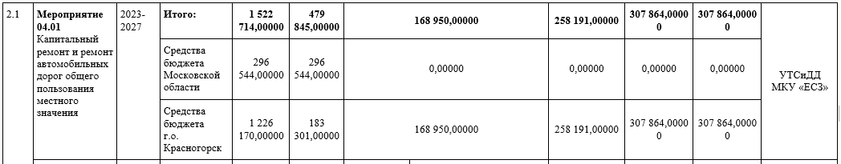
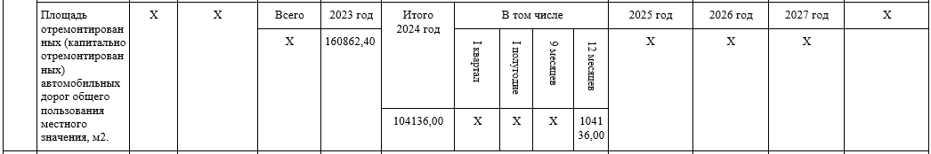

строки 2.4 и 2.4.1 изложить в следующей редакции:

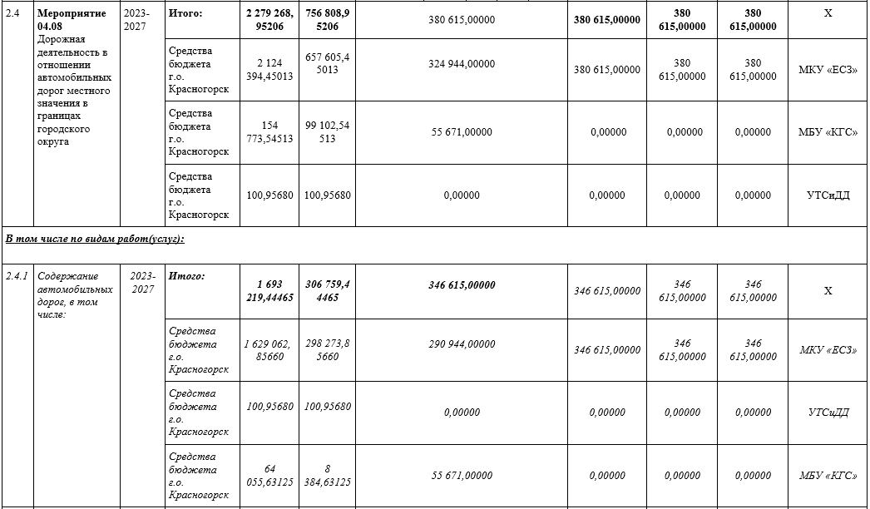
2. Обеспечить официальное опубликование настоящего постановления в газете «Красногорские вести» и размещение на интернет-портале городского округа Красногорск Московской области.
3. Создать версию Программы в «Подсистеме по формированию и мониторингу муниципальных программ Московской области» автоматизированной информационно-аналитической системы мониторинга «Мониторинг социально-экономического развития Московской области с использованием типового сегмента ГАС «Управление».
5. Контроль за выполнением настоящего постановления возложить на заместителя главы городского округа Красногорск Зеленева Д.В.

Глава городского
округа Красногорск Д.В. Волков

Верно
Старший инспектор общего отдела
управления делами Ю.Г. Никифорова

Исполнитель А.С. Фирсов

Разослано: в дело-2, прокуратуру, Ризвановой Э.Э., Гереш Н.А., Чегодаевой А.А., Чеховской К.М., Зеленеву Д.В., Новикову И.В., «Красногорские вести»

Лист согласования
О внесении изменений в муниципальную программу городского округа
Красногорск «Развитие и функционирование дорожно-транспортного комплекса» на 2023 – 2027 годы, утвержденную постановлением администрации городского округа Красногорск Московской области
от 14.10.2022 года № 2256/10

Дата | Суть возражений, замечаний, предложений | Ф.И.О., должность | Личная подпись
 |  | Горшкова Е.С. заместитель главы городского округа Красногорска
 |  | Зеленев Д.В. заместитель главы городского округа Красногорска
 |  | Гереш Н.А.- начальник финансового управления
 |  | Ризванова Э.Э.- начальник экономического управления
 |  | правовое управление

